PROYECTO DJANGO

Descripción del proyecto

El proyecto consiste en un sitio para envíos desde una sucursal (nodo) a otra dentro de una cadena de farmacias. Con la posibilidad de crear nuevos destinos diferentes a las sucursales en caso de ser necesario.

Dentro de cada envío se detalla el usuario de creación, fecha, hora, estado y la descripción. Cada envío tiene un seguimiento; este detalla también al usuario que lo modificó y su nuevo estado con fecha y hora. El fin de este seguimiento es para tener un control de cada envío para saber su estado actual y si llegó a su destino correcto.

Estados

Actualmente, los envíos cuentan con 4 estados:

* PREPARADO: Indica el nivel inicial de un envío, es decir, se creó un envío y está en la sucursal de origen.

* IGNORADO: Este es el caso de un envío creado por error o por x motivo no debe ser enviado. Solo puede tomar este estado por su usuario de creación.

* EN CAMINO: El envío debe tomar este estado cuando el repartidor lo retira de su sucursal de origen. Y está listo para ser entregado a la sucursal destino o al destino nuevo que creó el usuario de envío (ejemplo: un envío a una ferretería, la cual es ajena a la organización).

* ENTREGADO: Por último, este es el estado que le da un cierre al envío, solo puede tomar dicho estado por un usuario correspondiente a la sucursal de destino. En el caso de ser un envío con destino diferente, es el repartidor quien puede hacer esta modificación.

Los estados no solo sirven para envíos, sino que también para habilitar/deshabilitar nodos/destinos por el usuario administrador. La función de crear nuevos estados es para definir situaciones que se presenten a futuro con respecto a envíos, nodos, links de accesos. Uno de los objetivos principales de los estados es no eliminar información dentro de la base de datos, sino actualizar su situación.

Login y perfil del usuario

El proyecto actualmente cuenta con "registration-redux" para la creación de usuarios y una sección de perfil para que el usuario complete indicando a la o las sucursales a las que pertenece. Vale mencionar que un usuario puede pertenecer solo a una sucursal o a varias, lo que le da acceso a enviar desde todos sus nodos y recibir envíos con destinos a esos nodos. En producción, la sección de perfil solo va a ser administrada por un usuario con privilegios. Este mismo será quien defina la o las sucursales en las que pueden operar los usuarios.

Parametros

Para facilitar el acceso a datos frecuentes se creo una clase llamada **Parametros** dentro de farmacia/models.py. Esta contiene metodos utilizados frecuentemente para las vistas.

Sitio

Página Principal

Esta sección del sitio ofrece información al usuario logueado de sus envíos, los que tiene para recibir y los envíos que serán enviados a destinos fuera de la organización, todos estos datos son presentados en forma de tabla con la posibilidad de acceder a un detalle más exacto de cada envío, este muestra más información sobre el envío y los cambios de estados que afectaron dicho envío, también muestra un código QR del ID del envío, esta será útil para que el usuario repartidor para reconocer rápidamente el envío a la hora de recibirlo y actualizar su estado a "EN CAMINO", y para el usuario receptor a la hora de recepcionar y cambiar su estado a "RECIBIDO".

Dentro de la sección *MIS ENVÍOS* y *OTROS DESTINOS* está el link para acceder al formulario para crear en envíos. En los dos casos, este formulario solo dará la opción para crear los envíos con origen relacionado a nodos (sucursales) habilitados que tenga el usuario logueado. La fecha y hora de creación no serán un campo a completar, ya que la base de datos tomaría por defecto la actual. Solo deberá completar el destino (nodo de la organización) al cual quieran relacionar su envío y una descripción de lo que se está enviando.

La diferencia con la sección para "otros destinos" es que el formulario ofrecerá una lista de destinos por fuera de la organización habilitados para los usuarios. De no existir dicho destino, el usuario deberá acceder a *DESTINOS* y crearlo.

Sección de NODOS y DESTINOS

Estas dos secciones ofrecen información de los orígenes/destinos habilitados, como la dirección, teléfono y localidad de los mismos, y también un enlace para ver su ubicación dentro de mapas de Google. Dicha información es útil para que el usuario repartidor sepa dónde retirar y/o entregar los pedidos. El caso de los nodos (sucursales de la cadena) son ingresados por el administrador. En el caso de los destinos, pueden ser creados por el usuario para casos en que los envíos sean para fuera de la organización.

Sección QR

Aún no realizada, se proyecta utilizar la cámara para escanear el QR de los envíos y acceder de forma rápida a ellos.

Sección Footer

Dentro del sitio se puede ver el footer, el cual contiene links de acceso a páginas externas al sitio que la organización considere útiles. Estos links deben ser creados desde el panel 'admin', para que el usuario los pueda ver.

Base de datos

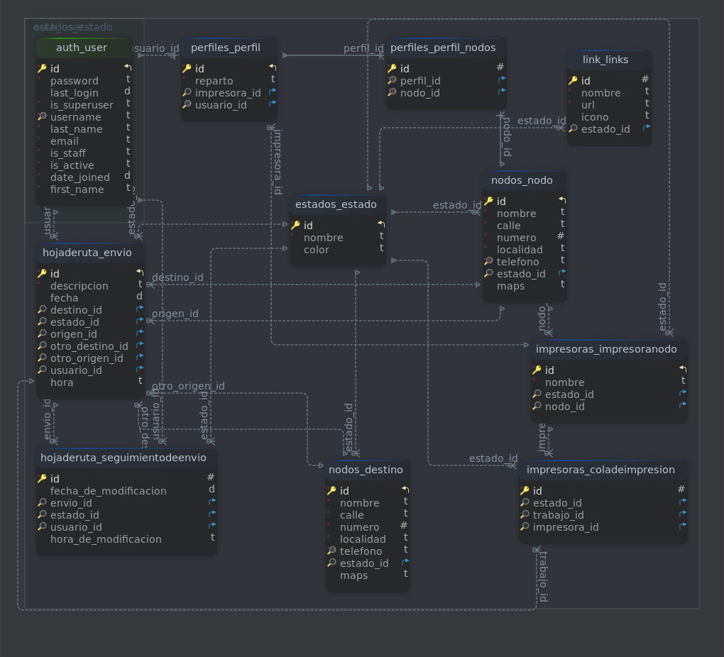
Estructura

A continuación se detallan las tablas y su relación.

* Tabla Estado (declarada dentro de app estado): Detalla la situación actual.

- id: Identificador único. (int)

- nombre: Nombre de estado. (str)

- color: color opcional para identificarlo, ingresar código hexadecimal (str)

* Tabla Nodo (declarada dentro de app Nodos): Representa puntos de origen y destino dentro de un envío.

-id: Identificador único. (int)

-nombre: Nombre de sucursal. (str)
-calle: Dirección - calle. (str)

-numero: Dirección - número. (int)

-localidad: Dirección - localidad (str)
-teléfono: No permite valores repetidos, cuenta con un validador de números. (str)

-maps: Cadena de texto que representa la ubicación dentro de Google Maps (str)

-estado: Clave foránea relacionada con tabla Estado.

* Tabla Destino (declarada dentro de app nodos): Representa puntos de origen y destino dentro de un envío fuera de la organización.

-id: Identificador único. (int)

-nombre: Nombre de sucursal. (str)
-calle: Dirección - calle. (str)

-numero: Dirección - numero. (int)

-localidad: Dirección - localidad (str)
-teléfono: No permite valores repetidos, cuenta con un validador de números. (str)

-maps: Cadena de texto que representa la ubicación dentro de Google Maps (str)

-estado: Clave foránea relacionada con tabla Estado.

* Tabla Envío (declarada dentro de la app hojaderuta): Donde se crean todos los envíos.
- id: Identificador único. (int)

- usuario: Clave foránea relacionada con la clase User de Django. Esta representa al usuario creador.
- origen: Clave foránea relacionada con la tabla Nodos. Esta representa el origen de un envío.

- otro_origen: Clave foránea relacionada con la tabla Destinos. Esta representa a un envío con origen exento de organización (actualmente en desuso).

- estado: Clave foránea con tabla Estado. Representa la situación actual de dicho envío.
- destino: Clave foránea con tabla Nodos. Representa el destino del envío.
- otro_destino: Clave foránea relacionada con la tabla Destinos. Esta representa a un envío con destino exento a la organización.
- descripcion: Detalle de lo que se envía de clase TextField.(str)
- fecha: Fecha de creación del envío. (date)
- hora: Hora de creación del envío. (time)

* Tabla SeguimientoDeEnvio (declarada dentro de la app hojaderuta): Detalla modificaciones dentro de un envío.
- id: Identificador único. (int)
- usuario: Clave foránea relacionada con la clase User de Django. Esta representa al usuario que modifica.
- envio: Clave foránea con tabla Envío.
- estado: Clave foránea con tabla Estado. Representa estado de dicho envío.
- fecha_de_modificacion: Fecha de modificación del envío. (date)
- hora_de_modificacion: Hora de modificación del envío. (time)

* Tabla Perfil (declarada dentro de la app perfiles): Indica los nodos (sucursales) a las cuales pertenecen los usuarios.
- id: Identificador único. (int)
- usuario: Clave uno a uno relacionada con la clase User de Django. Solo puede existir un perfil por usuario.

nodos: Clave muchos a muchos, relacionada con la clase Nodos.

reparto: Indica si el usuario es repartidor (booleana).

impresora: Clave foránea con clase InpresoraNodo.

* Tabla Links (declarada dentro de app link): Links de accesos para footer.

- id: Identificador único. (int)

- nombre: Nombre a que lo identifica y a mostrar. (str)

- url: URL del link al cual está asociado. (str)

- icono: Imagen asociada al link.

- estado: Clave foránea con tabla Estado. Representa estado del link (activo/inactivo).

Actualmente, la base de datos es la que Django ofrece por defecto (SQLite). En producción está planeado utilizar PostgreSQL, ya que es la base de datos con la que tengo más afinidad.

Objetivos

Templatetags

Dentro del proyecto se utilizan 2 templatetags dentro de la aplicación hojaderuta. El primero es para filtrar dentro de una tabla los destinos del envío (si es un nodo de la organización o externo). Este permite reutilizar la tabla sin necesidad de crear una a media según la ocasión.

De esta forma se utiliza dentro del template pasándole como único parámetro "envío".

```html
<table class="table table-striped-columns table-sm">
<thead class="table-dark">
<tr>
<th scope="col">ID</th>
<th scope="col">Origen</th>
<th scope="col">Destino</th>
<th scope="col">Fecha</th>
<th scope="col">Hora</th>
<th scope="col">Estado</th>
</tr>
</thead>
<tbody>
{% for envios in otro_destino %}
{% for envio in envios %}

<tr>
<th style="color: rgb(94, 94, 94);" scope="row">
<button type="button" class="btn btn-primary">
<a href="{% url 'ver_envio' envio.id %}">{{ envio.id }}</a>
</button>
</th>
<td style="color: rgb(94, 94, 94);">{{ envio.origen }}</td>
<td style="color: rgb(94, 94, 94);">{{ envio|ver_destino }}</td> <!--Templatetag-->
<td style="color: rgb(94, 94, 94);">{{ envio.fecha }}</td>
<td style="color: rgb(94, 94, 94);">{{ envio.hora }}</td>
<td style="color: rgb(94, 94, 94);">{{ envio.estado }}</td>
</tr>

{% endfor %}
{% endfor %}

</tbody>
</table>

```

El segundo templatetag utilizado está relacionado con formularios para hacer cambios de estado dentro de los envíos. Este toma dos parámetros: el envío y el perfil del usuario logueado, y retorna en formato HTML un select con la opción que corresponda. Si el usuario no está habilitado para modificar, lo notificará.

```python

from django import template
from farmacia.models import Parametros
from django.utils.html import format_html

parametro = Parametros()

register = template.Library()
@register.filter(name= 'cambio_estado')
def cambio_estado(envio, perfil):

if envio.origen in perfil:

if envio.estado == parametro.preparado:

return format_html(
"""
<select name="estado" class="form-select">
<option value="{}">{}</option>
</select>
<input type="submit" value="OK" class="btn btn-primary btn-sm" id="btn_ok">
""", parametro.ignorado.id, parametro.ignorado.nombre )
else:
return format_html('<p>No hay cambios de estados disponibles</p>')
if envio.destino in perfil:

if envio.estado == parametro.en_camino:

return format_html(
"""
<select name="estado" class="form-select">
<option value="{}">{}</option>
</select>
<input type="submit" value="OK" class="btn btn-primary btn-sm" id="btn_ok">
""", parametro.entregado.id, parametro.entregado.nombre )
else:
return format_html('<p>No hay cambios de estados disponibles</p>')

else:
return format_html('<p>No hay cambios de estados disponibles</p>')
```

Este templatetag se utiliza en el template hojaderuta/detalle_envio.html
```html
<h4>
<b>Cambiar de estado</b>
</h4>
<form method="post" action="">

{% csrf_token %}
{{ envio|cambio_estado:nodos_perfil }}

<input type="submit" value="OK" class="btn btn-primary btn-sm" id="btn_ok">

</form>
```
### Formularios

Para la creación de envíos se crearon dos métodos diferentes, uno para envíos entre sucursales y otro para envíos hacia otra entidad que no pertenece a la organización, la diferencia es que se renderizan diferentes datos de destino para los envíos y los parámetros para el guardado de dichos formularios tienen diferencias.

El primer caso se obtienen los nodos a los cuales pertenece el usuario y los destinos disponibles que hay dentro de la organización para ser pasados al formulario. En el caso de ser un "Post" de parte del usuario, se guardan los datos, con signals se crea un seguimiento del envío (detallado [aqui](#Signals))y se redirige a la página principal.

```python
## views.py

class Usuario(Parametros):
def nuevo_envio(self, request,):

if request.method == "POST":
form = EnvioForm(request.POST)

if form.is_valid():

origen = form.cleaned_data['origen']

destino = form.cleaned_data['destino']

descripcion = form.cleaned_data['descripcion']

nuevo_envio = Envio( origen = origen, destino = destino, descripcion = descripcion, usuario = request.user, estado = self.preparado )
nuevo_envio.save()
return redirect('index')
self.obtener_nodos(request)

self.obtener_nodos_destinos(self.nodos)

self.params['form'] = EnvioForm()

return render(request, 'hojaderuta/form_nuevo_envio.html', self.params )
```
Desde **nuevo_envio** se llama a la clase **Envioform** la cual hereda de la clase **ModelForm** de Django, situado en form.py. Este retorna los campos obligatorios a completar por el usuario con un atributo para darle estilo dentro del templarte. Los campos, fecha y hora se crean por defecto con los datos actuales.

```python
## form.py

class EnvioForm(forms.ModelForm):
class Meta:
model = Envio
widgets = {
'origen': forms.Select(attrs={'class': 'form-select'}),

'destino': forms.Select(attrs={'class': 'form-select'}),
'descripcion': forms.Textarea(attrs={'class': 'form-control'}),
}
fields = ['origen', 'destino' ,'descripcion']

def __init__(self, *args, **kwargs):

super(EnvioForm, self).__init__(*args, **kwargs)
```
Por último, la sección de front-end.

```html
<form class="px-4 py-3" action="{% url 'nuevo_envio' %}" method="post">

{% csrf_token %}
<div class="form-control">

{% csrf_token %}
<label for="id_origen">Desde</label>
<div>
<select name="origen" class="form-select" required id="id_origen">
{% if nodos_perfil %}
{% for nodo in nodos_perfil %}
<option value='{{ nodo.id }}'>{{ nodo.nombre }}</option>
{% endfor %}
{% endif %}
</select>
</div>
<label for="id_destino">Para</label>
<div>
<select name="destino" class="form-select" required id="id_destino">
{% if nodos %}
{% for nodo in nodos %}
<option value='{{ nodo.id }}'>{{ nodo }}</option>
{% endfor %}
{% endif %}
</select>
</div>
<label for="id_descripcion">Descripción</label>
<div>
{{form.descripcion }}
</div>
<div>
<input type="submit" value="OK" class="w-100 mb-2 btn btn-sm rounded-3 btn-primary" id="btn_ok">
</div>
</div>
</form>
```
Otro caso de formulario dentro del sitio es para la creación de nuevos destinos. También hereda de **ModelForm** y posee una sección para enviar notificaciones (aún no definidas) a la hora de la creación de un nuevo destino realizado con éxito.

```python
## forms.py

class DestinoForm(ModelForm):

captcha = CaptchaField()

class Meta:

model = Destino

fields = [

'nombre','calle', 'numero', 'localidad', 'telefono', 'maps', 'estado'

]

def notificar(self,):

nombre = self.cleaned_data['nombre']
calle = self.cleaned_data['calle']
numero = self.cleaned_data['numero']
localidad = self.cleaned_data['localidad']
telefono = self.cleaned_data['telefono']
maps = self.cleaned_data['maps']
estado = self.cleaned_data['estado']

print('logica para enviar notificacion')
```

```python
## views.py
class CrearDestino(FormView):

template_name = 'nodos/crear_destino.html'

form_class = DestinoForm

success_url = 'destino_creado'

def form_valid(self, form):

form.save()

form.notificar()

return super().form_valid(form)
```
### Signals

Se implementó con el fin de crear el seguimiento de cualquier envío, cuando el usuario realiza alguna modificación con respecto al estado del envío. La función *crear_seguimiento* toma los datos del envío; en el caso de ya existir, se detalla el cambio que lo afectó. En el caso de ser un envío nuevo, crea el detalle y como estado toma por defecto "PREPARADO".

```python
from django.db.models.signals import post_save
from django.dispatch import receiver
from hojaderuta.models import Envio, SeguimientoDeEnvio
from farmacia.models import Parametros

parametro = Parametros()

@receiver( post_save, sender = Envio )
def crear_seguimiento( sender, instance, created, **kwargs):

if created == True:

SeguimientoDeEnvio.objects.create(
usuario = instance.usuario,
envio = instance,
estado = parametro.preparado
)

elif created == False:

SeguimientoDeEnvio.objects.create(
usuario = instance.usuario,
envio = instance,
estado = instance.estado
)
```
### Panel admin

Para el optimizar el panel admin se crearon tres métodos. El primero es la acción **ignorar_envios** la cual cambia el estado de los envíos seleccionados de forma masiva al estado ignorado.

```python
def ignorar_envios( self, request, queryset ):

registro = queryset.update( estado = self.parametro.ignorado )

mensaje = "%s Envios ignorados" % registro

self.message_user(request, mensaje)
```
El segundo cuenta con una página intermedia, retorna ciertos detalles de los envíos seleccionados a un template ubicado en admin/envios/envios.html.

```python
def ver_html( self, request, queryset ):
self.parametro.params["envios"] = queryset

return render( request, "admin/envios/envios.html", self.parametro.params )

ignorar_envios.short_description = 'Ignorar Envio'

ver_json.short_description = 'Exportar json'

ver_html.short_description = 'Ver en html'

actions = [ "ignorar_envios", "ver_json", "ver_html" ]
```

Por último, un método que retorna los envíos seleccionados en formato JSON.

```python
def ver_json( self, request, queryset ):

response = HttpResponse( content_type = "application/json" )

serializers.serialize( "json", queryset, stream = response )

return response
```

